UNIVERSIDAD DE PANAMÁ
CENTRO REGIONAL UNIVERSITARIO DE VERAGUAS
COMISIÓN DE SERVICIO SOCIAL DEL CRUV

GUÍA PARA LA ELABORACIÓN DE PROYECTOS
DE SERVICIO SOCIAL

La ejecución del servicio social exige la presentación y aprobación de diversos programas que no solo describan, sino además, señalen objetivos, estrategias, actividades, indicadores, recursos, entre otros.
Con el propósito de uniformar y facilitar el diseño y elaboración de los proyectos de servicio social, a continuación le proporcionamos una serie de pautas básicas que pueden servir de guía. Este esquema debe utilizarse y aplicarse con flexibilidad y creatividad, adaptándolo a las exigencias de cada caso en particular.

..
Recordar que la normativa del servicio social de la Universidad de Panamá exige que las áreas de intervención de cada proyecto, guarden prioritariamente relación, con los conocimientos adquiridos por el estudiante, en su formación académica.

1. ENCABEZADO

UNIVERSIDAD DE PANAMÀ
CENTRO REGIONAL UNIVERSITARIO DE VERAGUAS
FACULTAD DE ______________
PROYECTO DE SERVICIO SOCIAL: TÍTULO

ES EL MISMO
- DENOMINACIÓN DEL PROYECTO

Indicar de manera sintética, a través de un TÏTULO, aquello que se quiere hacer. Su objeto es identificar el proyecto. Debe ser claro para que el lector pueda captar de qué se trata el proyecto.

Ejemplo: Creación de un centro social, Programa de ayuda a domicilio, Taller de artesanía, otros.
NO confundir el título del proyecto, con el enunciado de un problema (por ejemplo: "Falta de participación de los jóvenes"), ni considerar el título como equivalente a la solución del problema (por ejemplo: “Proyecto para la participación de los jóvenes").

- DESCRIPCIÓN DEL PROYECTO

Responde a la pregunta ¿QUÉ SE QUIERE HACER? Implica resumir en un párrafo corto y preciso, la naturaleza del proyecto.

- JUSTIFICACIÓN DEL PROYECTO

Responde al ¿POR QUÉ SE HACE? Hace referencia a la razón de ser y origen del proyecto.
Posibles razones de un proyecto:
- Necesidad insatisfecha
- Servicio insuficiente
- Carencia de servicio
- Mejora de servicio

Existencia de un problema, como:

La justificación debe cumplir dos requisitos fundamentales:

Ejemplo:
Estadísticas de drogadicción de los jóvenes de la Comunidad Soñada, datos de la carencia de actividades recreativas, canchas, cuadros de juego, otros
Explicar la prioridad y urgencia del problema que se busca solucionar
Puede utilizar: estadísticas, datos conceptuales bibliográfico (diagnóstico de la problemática o punto de partida del proyecto).

Ejemplo:
La creación de un centro social en la Comunidad Soñada, permitirá a los jóvenes residentes en la misma mantenerse ocupado en actividades físicas alejándose de la drogas, contar con cuadros de juegos, otros.

Explicar las razones por las cuales se considera esta propuesta de solución la más adecuada o viable para resolver ese problema

- LOCALIZACIÓN FÍSICA Y COBERTURA ESPACIAL

Hace referencia no solo al espacio geográfico (lugar donde se llevará a cabo el proyecto de intervención), sino además, el área de cobertura (zona que cubrirá) del proyecto.

Ejemplo: Centro de salud

- Localización física: Lugar en el que estará ubicado el edificio que albergará el centro de salud (calle, número, terreno, otros).

- Cobertura espacial: Área a la que prestará servicios el centro de salud: comarca X, o barrios Y, Z

- BENEFICIARIOS DEL PROYECTO

Representa la población o el grupo social (comunidad, institución, otro) a quién busca impactar el proyecto de intervención. Son los destinatarios, el “grupo meta” a quien se dirige el proyecto.

- OBJETIVOS

Responde a la pregunta ¿PARA QUÉ SE HACE?
"Disminuir el índice de delincuencia juvenil en la Comunidad Soñada”, estamos indicando una finalidad, o impacto que puede tener el proyecto.

Si formulamos en cambio "Promover la práctica de actividades deportivas" estamos señalando un objetivo.

Es necesario diferenciar entre la finalidad del proyecto (Impacto) y el objetivo del proyecto (Efectos).

Incluyen:
- ESTRATEGIA O LÍNEA ESTRATÉGICA
Son las fases o etapas que permiten la consecución de los objetivos del proyecto. Además, clarifican y definen los diferentes componentes del proyecto: recursos, actividades y personas.

- INDICADORES

Es el resultado de la ejecución de las actividades. Es el nivel de resultados (logros verificables y medibles) a los que se llega una vez se realice con éxito las actividades; Para poder medir los indicadores deben formularse en términos cuantitativos.
En el caso del Servicio Social, sirven de guía para definir los controles de verificación de cumplimiento del proyecto, por parte de los estudiantes participantes del mismo.

Ejemplos:
- Número de canchas de juego construidas
- Número de jóvenes afiliados al centro social.

- ACTIVIDADES Y TAREAS A REALIZAR
Conjunto de acciones planificadas para alcanzar los resultados. Debe existir una interconexión entre los objetivos, estrategias, indicadores (resultados) y actividades.
Ningún proyecto puede realizarse sin una sucesión de quehaceres y aconteceres que tienen el propósito de transformar ciertos insumos en los resultados previstos (productos) dentro de un período de tiempo determinado.
Ejemplo: Reuniones con la Junta Comunal de la Comunidad Soñada

- RECURSOS E INSUMOS

Se refiere a los recursos humanos, financieros físicos (equipo, materiales, implementos, bienes, otros) requeridos en cada actividad prevista en el proyecto, en términos cualitativos y cuantitativos (calidad y cantidad).

- PONDERACIÓN DEL ESFUERZO EN HORAS DEL SERVICIO SOCIAL

Esta ponderación se fundamenta en los recursos de tiempo, económico, físico e intelectual, invertidos por el participante del proyecto. Se puede calcular por actividad (cuando las mismas sean de carácter permanente) o por producto cuando la actividad es irrepetible. Se traduce en la especificación del total de horas de servicio social que puede acumular el estudiante al culminar el proyecto

- CRONOGRAMA

Debe incluirse un cronograma definitivo del proyecto que incluya una fecha de inicio y término, y preferiblemente que indique las etapas (cuando aplique).
Nota: cuando el proyecto permite la participación de estudiantes de diferentes carreras, se debe programar por fases o etapas donde se visualice la relación de objetivos y actividades coherentes con el pensum académico de cada uno

ANEXO
Modelo Simplificado para la Presentación de los Pasos Número 8 en adelante, de Esta Guía (ejemplo)

Ejemplo N° 1

Línea estratégica No. 3:
Gestión de eventos y el protocolo de las actividades de ANCEC.
Meta: Eventos y actividades de ANCEC organizadas y desarrolladas según los lineamientos protocolares vigentes
Perfil de participante: estudiantes de la Licenciatura en Eventos y Protocolo Corporativo

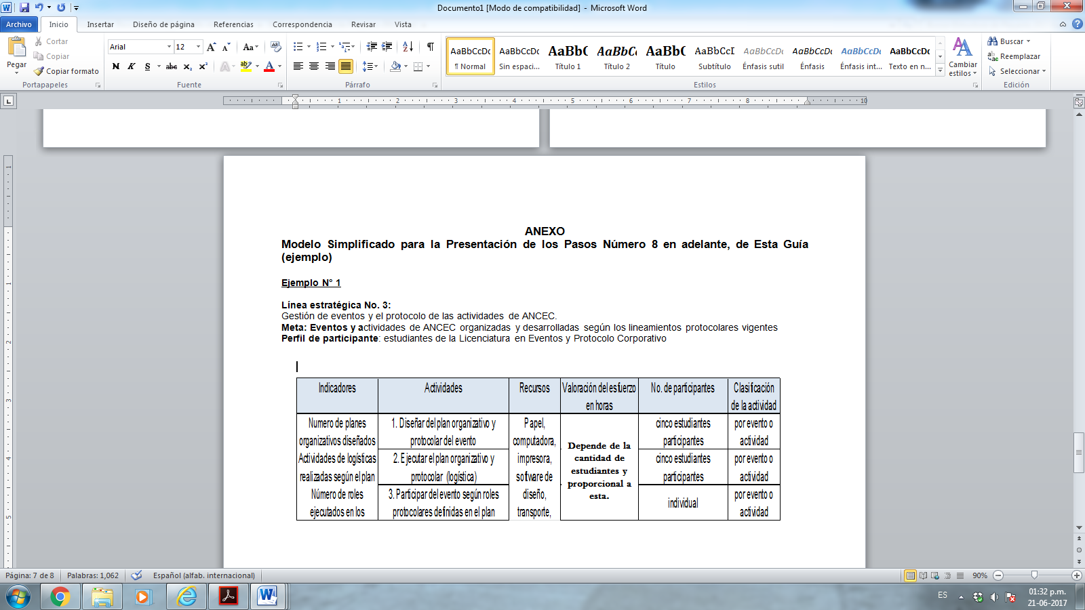

Ejemplo N° 2
Línea estratégica No. 1
Diseño y fortalecimiento de la imagen corporativa de ANCEC
Meta: Penetración social de ANCEC como organismo no gubernamental de la Provincia de Veraguas
Perfil de participante: estudiantes de la Licenciatura en Relaciones Públicas

